ГБОУ школа №1465имени адмирала Н.Г. Кузнецова.
Дошкольное отделение №5

Конспект занятия по конструированию (оригами) в старшей группе №5.
Тема: “Попугай”.

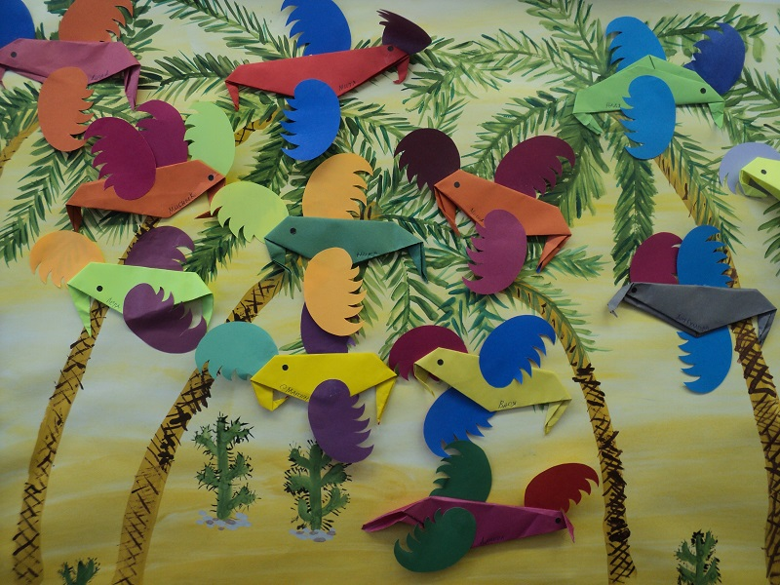

Воспитатель:
Пономарева
Маргарита Анатольевна

Москва, 2015
Конспект занятия по конструированию (оригами).

Тема: “Попугай.”
Цель: Научить складывать попугая в технике оригами, на основе базовой формы “Птица.”
Задачи:
Обучающие: Учить следовать устным инструкциям, обдумывать последовательность действий.
Воспитательные: Воспитывать культура труда, коммуникативные способности.
Развивающие: Развивать глазомер, мелкую моторику рук, память, воображение, внимание.
Материал и оборудование:
Иллюстрации с изображением попугаев, лист ватмана с изображением на нем пальм; разноцветные листы бумаги (18х18 см); заготовки из цветной бумаги, клеенка, клей, образец фигурки попугая.
Ход занятия:
Воспитатель:
Ребята, сегодня мы будем складывать из бумаги птицу, а какую именно вы угадаете, отгадав загадку:

Нос крючком
Да чуб торчком,
Яркий наряд –
Болтает все подряд,
На жердочке сидит
Да свысока глядит,
То эхом отзовется,
То резко засмеется. (Попугай)

Воспитатель:
Ребята, а как вы догадались, что в этой загадке говориться о попугае.

Ответы детей:
(Выставляются иллюстрации с изображением попугаев, рассматривание попугаев).

Воспитатель:
Возьмите квадратики, сейчас мы с вами станем волшебниками и превратим их в умных, красивых, сказочных птиц – попугаев.

Последовательность изготовления:
- Согните квадрат по диагонали, хорошо прогладьте сгиб и снова разверните его.
- Согните углы к центральной линии квадрата.
- Согните к центральной линии стороны от нижнего угла.
- Согните заготовку пополам.
- Загните один острый угол – это голова.
- Отогните вершину острого угла – это клюв.
- Загните другой острый угол – это хвост.

Воспитатель:
Ребята, а теперь я предлагаю немного отдохнуть и поиграть!

Физкультминутка “Птица”
(дети читают стихотворение и выполняют движение согласно текста)

Мы загадку отгадаем
И о ком она – узнаем.
Есть и лапы, и глаза, (Дети показывают ноги, глаза.
Туловище, голова, Проводят руками по туловищу, показывают голову. Грудь, спина, Показывают грудь и спину. Хвост и живот, Поворачиваются назад, “рисуют”
в воздухе дугу – хвост, показывают живот
Два крыла и клювик – рот. Поднимают и опускают руки, показывают (вытягивают) клюв.
Ей на месте не сидится. Взмахивают руками, произнося текст.
Отгадали! Это птица!

Воспитатель:
А теперь продолжаем занятие.
Украсим поделку: приклейте глаза, крылья, хохолок.
Птица попугай готова.
А где живут попугаи?
Ответы детей.

Воспитатель:
Давайте посадим наших попугаев на пальмы (вывешивается лист ватмана на доску). Каждый сегодня сделал по одной птичке, а когда мы соединим их вместе, получилась целая стайка попугаев.
Вы сегодня молодцы, все справились, я всеми вами довольна. Занятие окончено!

Используемая литература:
А.В. Козлина “Уроки ручного труда”. - М. Мозайка-синтез, 2005.
- Т.И. Тарабарина “Оригами для начинающих”. – Ярославль: Академия развития, 2009.
- Н.М. Быкова “Игры и упражнения для развития речи”. – СПБ: ООО “Детство-Пресс”, 2013.

Приложение
- Подготовительный этап.
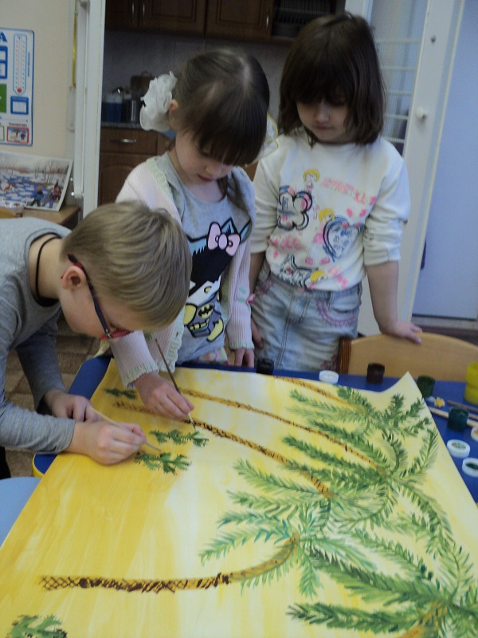

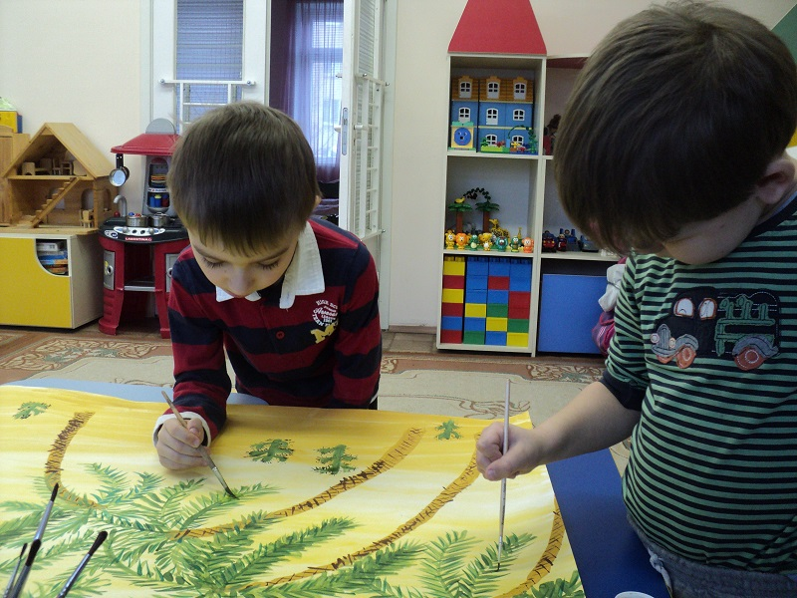

- Ход работы.
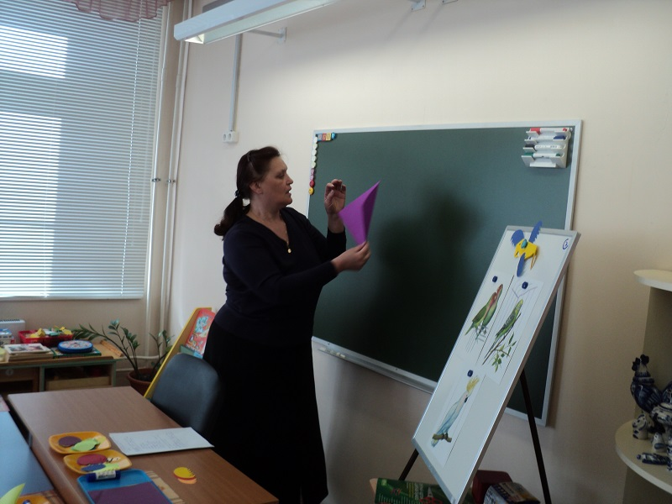

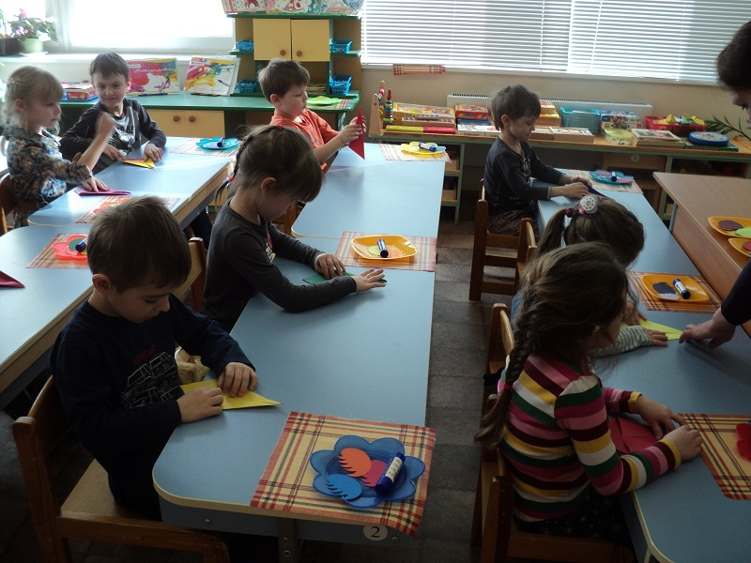

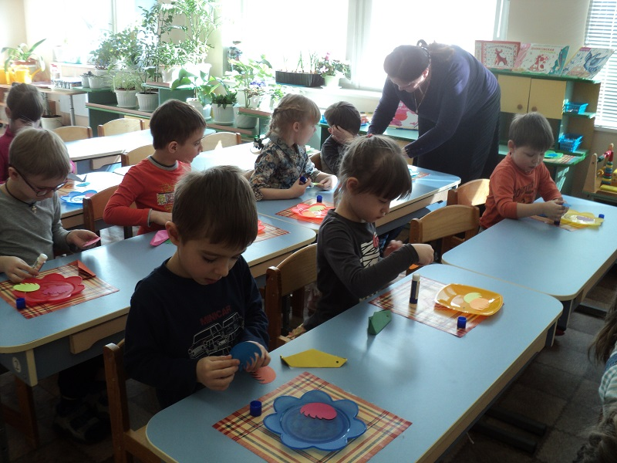
и

